Рассмотрено на совещание
Протокол № 1от 28.08.2022 Утверждено и введено
в действие приказом
Заведующий МБДОУ
от 01.09.2023 № 48
_________ М.В.Карунина

САМООБСЛЕДОВАНИЕ

Муниципальное бюджетное дошкольное
образовательное учреждение
«Краснооктябрьский детский сад «Солнышко»
Новошешминского муниципального района
Республики Татарстан»

,

Расположен по адресу: 423193 ,РТ Новошешминский р., п.с-за Красный Октябрь, ул. Школьная, дом 3, телефон 8(4348)3-32-39, KaruninaMV@mail.ru
- Последняя редакция Устава утверждена Постановлением Исполнительного комитета муниципального образования «Новошешминский муниципальный район» РТ от 07.06.2017 № 270
- Проектная мощность на 30
- Учредителем является Исполнительный комитет Новошешминскийского муниципального района Республики Татарстан, расположенный по адресу: Республика Татарстан , с. Новошешминск, ул.Советская, дом 82.
- Лицензия на право осуществления образовательной деятельности по основной общеобразовательной программе дошкольного образования, от 28.10.2016 г № 8934.
- Свидетельство о государственной регистрации права оперативного управления от 31.09.2012
- ИНН 1631009818 ОГРН 10316524003760
- Режим функционирования учреждения с 7.00 до 17.30.
- Детский сад работает по пятидневной рабочей неделе, выходные дни: суббота, воскресенье.
Данный режим работы учреждения обеспечивает выполнение базового компонента в соответствии с интересами и потребностями родителей, способствует реализации идеи развития личности в познавательно – речевом, социально – личностном, художественно – эстетическом и физическом плане.
В 2021 – 2022 уч. году в ДОУ функционировала 1 группа – 16 детей
Количество групп на 1 сентября 2021 г :
возрастная категория групп | специфика групп | количество групп | количество детей в группах
1- 7 лет | Разновозврастные | 1 | 16

Наполняемость в дошкольных группах по детскому саду не соответствует норме.
1.Анализ реализации ООП ДОУ
Образовательный процесс в 2021-2022 уч. г. строился в соответствии с нормативно-правовой базой, видом и годовыми задачами МБДОУ, программой Развития ДОУ, Образовательной программой, ФГОС ДО.
Образовательный процесс в МБДОУ осуществлялся на основе основной образовательной программы детского сада (разработанной в соответствии с требованиями ФГОС ДО на переходный период .
Содержание Программы отражает следующие аспекты образовательной среды для ребенка дошкольного возраста:
- предметно-пространственную развивающую среду;
- характер взаимодействия со взрослыми;
- взаимодействие с детьми;
- систему отношений ребенка к миру, другим людям, к себе самому.
Программа состоит из обязательной части и части, формируемой участниками образовательных отношений. Обе части являются взаимодополняющими и необходимыми с точки зрения реализации требований Стандарта и реализуются в различных видах деятельности по областям: социально-коммуникативное развитие, познавательное развитие, художественно-эстетическое развитие, речевое развитие, физическое.
В части, формируемой участниками образовательных отношений представлены выбранные и разработанные самостоятельно участниками образовательных отношений Программы и педагогические проекты, направленные на развитие детей по приоритетному направлению детского сада (познавательно – речевому развитию). Часть, формируемая участниками образовательных отношений, дополняется региональными особенностями, которые обогащают, углубляют и конкретизируют содержание задач федерального компонента. В ДОУ в соответствии с нормативно – правовыми документами МО и Н РТ реализуется «Региональная программа дошкольного образования» Р.К.Шаеховой и Программа «Обучение русскоязычных детей татарскому языку в детском саду» З.М.Зариповой.
Реализация образовательных областей
Реализация образовательной области «Физическое развитие» была направлена на приобретение опыта в двигательной деятельности, развитие физических качеств, правильное формирование опорно – двигательной системы организма, развитие равновесия, координации движений, крупной и мелкой моторики, правильное выполнение основных движений, формирование начальных представлений о некоторых видах спорта, овладение подвижными играми с правилами, становление целенаправленности и саморегуляции в двигательной сфере, становление ценностей здорового образа жизни, овладение его элементарными нормами и правилами.
Была организована следующая работа:
- ежедневная утренняя гимнастика;
- физкультурные занятия в физкультурном зале и на воздухе;
- закаливающие процедуры;
- прогулки в утреннее, дневное, вечернее время; оптимальная двигательная активность с учетом индивидуальных особенностей и состояния здоровья ребенка.
Проводились лечебно-профилактические мероприятия: углубленный медицинский осмотр 1 раз в год, вакцинация, витаминизация, ежедневный профосмотр детей на педикулез, чистоту кожных покровов. 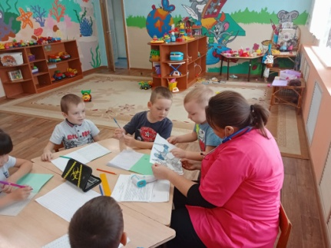 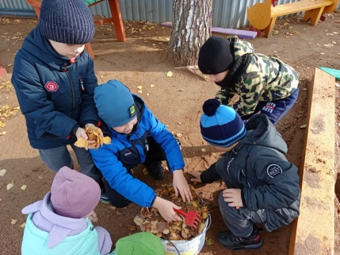 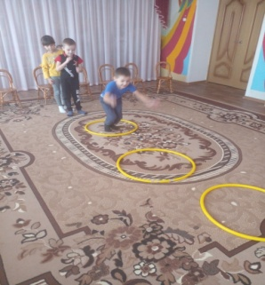
Реализация образовательной области «Художественно – эстетическое развитие» была направлена на развитие предпосылок ценностно – смыслового восприятия и понимания произведений искусства (словесного, музыкального, изобразительного), мира природы, становление эстетического отношения к окружающему миру, формирование элементарных представлений о видах искусства, восприятие музыки, художественной литературы, фольклора, стимулирование сопереживания персонажам художественных произведений, реализацию самостоятельной творческой деятельности детей.
С детьми проделана следующая работа:
- индивидуальная работа с детьми
- рисование, аппликация, лепка
- сюжетно-игровые ситуации
- выставки детских работ "
- конкурсы (по комплексно – тематическим планам педагогов)
- интегрированные занятия
- дидактические игры
- праздники, развлечения
-театрализованная деятельность
-просмотр мультфильмов, фрагментов детских музыкальных фильмов
- художественные досуг 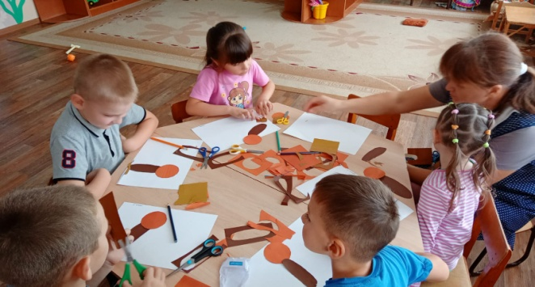и и др. 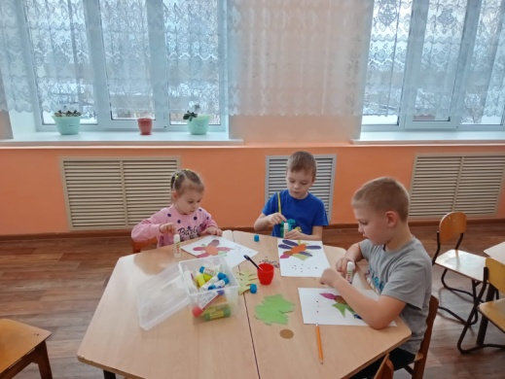 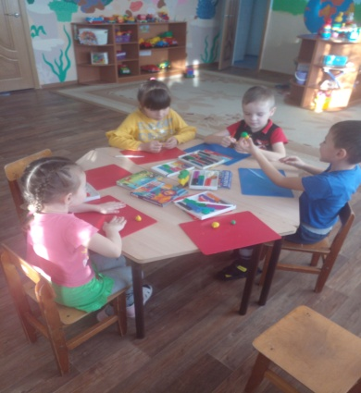
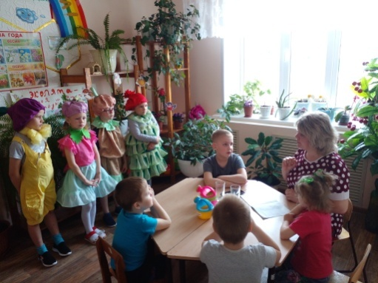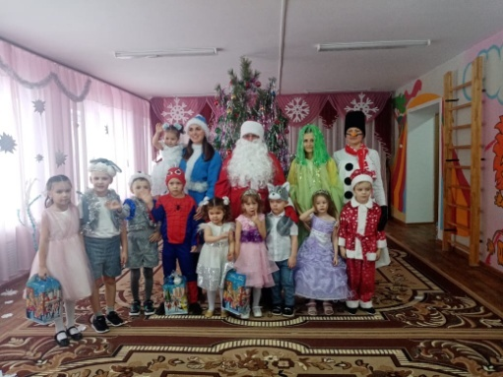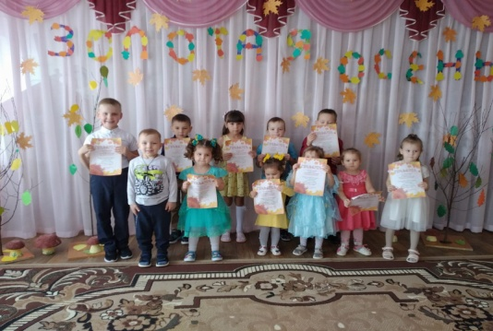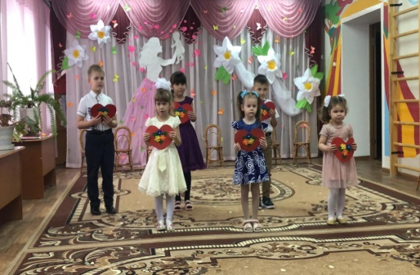
Предметная среда включает в себя музыкальный зал, художественные зоны в групповых комнатах, в котором размещаются материалы по ознакомлению с искусством, предметы искусства, материалы и оборудование для детской изобразительной, музыкальной, театрально-художественной деятельности, комнату сказок.
Пополнена развивающая среда ДОУ куклами в национальных костюмах народов Поволжья ( татары, чуваши, русские, удмурты, мордва, марийцы)
Формы взаимодействия с семьями воспитанников:
- совместная организация и проведение конкурсов и выставок детского творчества.
- встречи с родителями на Днях открытых дверей
- досугов, литературных и музыкальных вечеров с привлечением родителей.
- Предоставление информации поданному направлению в Интернет – сообществе.
Реализация образовательной области «Речевое развитие» была направлена на владение речью как средством общения и культуры, обогащение активного словаря, развитие связной, грамматически правильной диалогической и монологической речи, развитие речевого творчества, развитие звуковой и интонационной культуры речи, фонематического слуха, знакомство с книжной культурой, детской литературой, понимание на слух текстов различных жанров детской литературы, формирование звуковой аналитико – синтетической активности как предпосылки обучения грамоте.
2.Анализ методической работы, ее результаты. Выводы.
Методическая тема дошкольного учреждения на 2021 – 2022 учебный год: «Качество дошкольного образования как одно из условий повышения конкурентноспособности ДОУ».
Перед коллективом на 2021-2022 уч. год были поставлены следующие задачи:
I. Продолжать работу по сохранению и укреплению здоровья детей. Обеспечивать преемственность по здоровьесбережению дошкольного и семейного воспитания.
II. Формировать у педагогов новое профессионально-педагогическое видение содержания и организации образовательного процесса ДОУ в соответствии с ФГОС ДО.
III Использовать разнообразные направления для совместной деятельности с родителями через познавательную и речевую деятельность с учетом национально-региональных особенностей и через внедрение УМК по изучению детей государственным языкам РТ.
В течение года коллективом ДОУ велась активная работа по реализации этих задач.
Для эффективной организации образовательного процесса в дошкольном учреждении велась работа по повышению профессиональной компетентности педагогов. Методическая работа , как часть целостной системы непрерывного образования, была направлена на углубление, актуализацию знаний, умений и навыков педагогов, основанных на достижениях науки и передового педагогического опыта, способствующих повышению профессионального мастерства, необходимого для качественной образ овательной работы в ДОУ.
Работа с родителями строилась на единстве принципов воспитания детей в дошкольном учреждении и семье, согласно годового плана работы.
В 2021-2022 уч. году воспитательно-образовательный процесс для родителей освещался на официальном сайте ДОУ в системе «Электронное образование», Родители принимали участие в праздниках, досугах, развлечениях, спортивных состязаниях, семейных походах, привлекались к обсуждению проблем воспитания в интернет-группах.
В течение всего года:
- плановые два родительских собрания
– проведены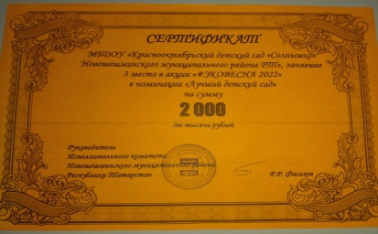 семей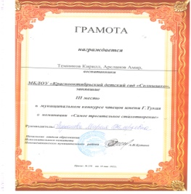ные кон кур с ы и выставки . 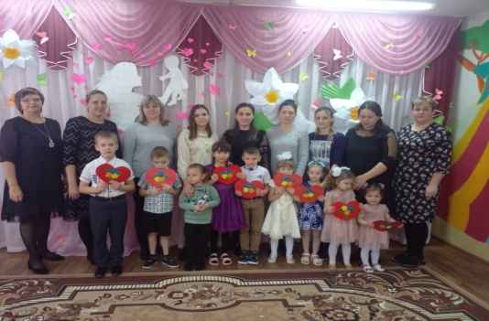
В работе с родителями воспитанников использовались следующие цифровые образовательные ресурсы:
- мультимедиа – презентации;
- видеогостинные, отражающие жизнь ребенка в ДОУ,
Вывод: Методическая работа направлена на профессиональное становление, эффективную работу и создание условий, побуждающих к работе педагога в инновационном режиме. Воспитатели повышают свой профессиональный уровень, для них становится потребностью узнать что-то новое, научиться делать то, что они еще не умеют.
3.Анализ управленческой деятельности.
Система управления ДОУ, основана на принципах менеджмента и ориентирована на качество предоставляемых образовательных услуг, позволяющих быть конкурентоспособным адаптированным образовательным учреждением.
Ежегодно изучается социальный заказ и потребности родителей. С этой целью проводится анкетирование родителей (изучение спроса, социометрия родительского состава). Создан банк данных по социальному, национальному составу семьи. Изучены образовательные потребности и запросы родителей по проблемам «Педагогические установки родителей», «Изучение мнения родителей о качестве оказания образовательных услуг детским дошкольным учреждением», «Удовлетворенность качеством питания детей в ДОУ» .
Используются эффективные технологии управления воспитательно-образовательным процессом. А именно, планирование работы в соответствии с мониторингом, обеспечение эмоционального комфорта детей, родителей и педагогов.
Создана система методического сопровождения. Воспитательно - образовательные услуги оказываются с учетом социального заказа. Управление и контроль педагогического процесса обеспечен компьютерными программами и технологиями. Организована работа сайта ДОУ для обмена опытом педагогической работы.
Управленческие функции регулирования и контроля проходят через разные виды, формы и методы контроля по основным направлениям жизнедеятельности учреждения для решения его уставных целей и задач. Регламентация этой деятельности основывается на разработанном и утвержденном локальном акте «Положение о контрольной деятельности», а также на «Циклограмме контрольно–аналитической деятельности ДОУ». По итогам проверок принимаются управленческие решения в виде справок, актов, рекомендаций и приказов, которые рассматриваются на заседаниях педсоветов и совещаниях при заведующем.
Администрация ДОУ строит взаимоотношения с педагогами на основе принципов уважения и сотрудничества.
Анализ качественного состава педагогического коллектива МБДОУ «Краснооктябрьский детский сад «Солнышко»

Квалификационная категория | Май 2020г. |  | Май 2021г. |  | Май 2022г.
Высшая
Первая
б/категории | 3 | 100% | 3 | 100% | 1 | 100%
4.Анализ итогов административно – хозяйственной работы и оценка материально – технических условий пребывания детей в ДОУ (развивающая среда) и др.
В целях реализации индивидуальных интересов, склонностей и потребностей дошкольников предметно-пространственная среда в детском саду обеспечивает право каждого ребенка на любимое занятие. Группы оснащены современным игровым оборудованием, современными информационными стендами. Предметная среда всех помещений оптимально насыщена, выдержана мера «необходимого и достаточного» для каждого вида деятельности, представляет собой «поисковое поле» для ребенка, стимулирующее процесс его развития и саморазвития, социализации.
Все группы укомплектованы мебелью
Ежегодно заключаются договора на техническое обслуживание первичных средств пожаротушения, на эксплуатационно - техническое обслуживание средств сигнализации ( мониторинг), систем пожарного водопровода и пожарных кранов.
В течение всего учебного года помощники воспитателя получали моющие средства в необходимом количестве, туалетную бумагу.
Учебно - методические комплекты, соответствующие требованиям образовательной программы ДОУ и санитарно – гигиеническим нормам подобраны для каждой разновозрастной группы.
ОБЩИЕ ВЫВОДЫ
Поставленные задачи на 2021-2022 учебный год решены успешно, по проведенному анализу педагогического совета (Протокол № 2 от 30.05.2022) и по общему итоговому собранию родителей работа оценивается «удовлетворительно».
Работа ДОУ осуществлялась в соответствии с приоритетными направлениями и годовыми задачами. Реализации годовых задач способствовали следующие факторы:
- ДОУ на 100% укомплектовано штатами,
- повышение квалификации сотрудников осуществляется планомерно и своевременно,
-активное участие органов самоуправления в ДОУ.
На фоне достигнутых успехов в системе воспитательно-образовательной работы детского сада, нами были выявлены следующие проблемы:
- низкая результативность участия детей в конкурсах различного уровня.
- увеличение количества детей с нарушениями в развитии речи. Необходимо уделять больше внимания речевому развитию и коммуникативным навыкам детей.

